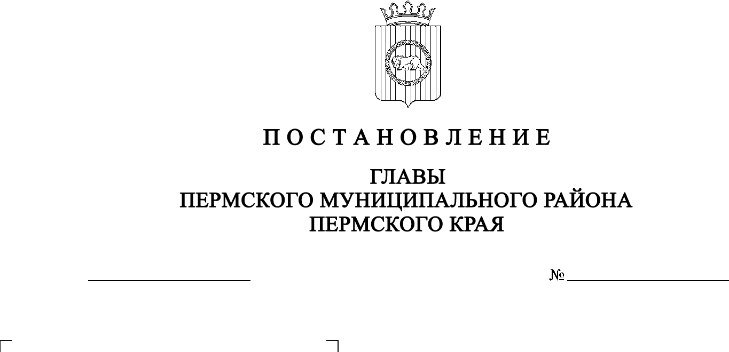
СЭд-2020-299-01-01-02-05С-48
О признании утратившим силу постановления главы Пермского муниципального района от 27.12.2016 № 154 «Об утверждении Порядка выплат средств из стимулирующего фонда муниципальных служащих аппарата главы и Земского Собрания Пермского муниципального района»
17.06.2020

На основании пункта 6 части 2 статьи 47 Устава муниципального образования «Пермский муниципальный район»
ПОСТАНОВЛЯЮ:
1. Признать утратившими силу:
1.1. постановление главы Пермского муниципального района от 27.12.2016 № 154 «Об утверждении Порядка выплат средств из стимулирующего фонда муниципальных служащих аппарата главы и Земского Собрания Пермского муниципального района»;
1.2. постановление главы Пермского муниципального района от 23.05.2017 № 74 «О внесении изменений в Порядок выплат средств из стимулирующего фонда муниципальных служащих аппарата главы и Земского Собрания Пермского муниципального района, утвержденного постановлением главы Пермского муниципального района от 27.12.2016 № 154».
2. Настоящее постановление разместить на официальном сайте Пермского муниципального района www.permraion.ru.
3. Настоящее постановление вступает в силу со дня его подписания.
Глава муниципального района А.П. Кузнецов

